Laboratorio 2. Importar datos en RStudio
Jop Rubén Escobedo Cruz - Matrícula 1597754
17/09/2026
# Jop Rubén Escobedo Cruz
# Matrícula 1597754
# Fecha de entrega ---- 17/09/2026
# Objetivos de la práctica
# 1--- Inicair una sesión en Rstudio
# 2--- Realziar una descripción estadística de un conjunto de datos.
# 3--- Comprender el diseño del panel de RStudio.
# 4--- Conozca la sintaxis markdown.
# Parte 1: Importar datos ----
# Importar desde archivos csv ----
# Función read.csv importa datos de excel a R
getwd()
## [1] "C:/Repositorio/estadistica"
trees <- read.csv("DBH_1.csv", header=TRUE)
head(trees)
## Tree dbh parcela
## 1 1 16.5 1
## 2 2 25.3 1
## 3 3 22.1 1
## 4 4 17.2 1
## 5 5 16.1 1
## 6 6 8.1 1
# Ingresar datos directo en la consola ----
dbh <- c(16.5, 25.3, 22.1, 17.2, 16.1, 8.1, 34.3, 5.4, 5.7, 11.2, 24.1,
14.5, 7.7, 15.6, 15.9, 10, 17.5, 20.5, 7.8, 27.3,
9.7, 6.5, 23.4, 8.2, 28.5, 10.4, 11.5, 14.3, 17.2, 16.8)
# Datos de URL no seguras (http) ----
url <- "https://www.agricultura.gob.mx/sites/default/files/sagarpa/document/2025/07/11/2245/14072025-actividades-inspeccion-movilizacion.csv"
inspeccion <- read.csv(url)
head(inspeccion)
## PVIF Entidad_Federativa Temporalidad VCI VPI VLI CI CAI
## 1 Altamira Tamaulipas Primer trimestre 1105 10875 41 1105 665
## 2 Catazaja Chiapas Primer trimestre 3743 0 0 3743 0
## 3 Huixtla Chiapas Primer trimestre 8930 7983 11317 8930 7743
## 4 Trinitaria Chiapas Primer trimestre 2464 2406 4438 2464 2121
## 5 Cosamaloapan Veracruz Primer trimestre 6733 0 0 6733 0
## 6 El Tepetate Nuevo León Primer trimestre 2643 325 12767 2643 974
## CPI OCI CRSR CRSD
## 1 440 0 4 11
## 2 3743 0 40 0
## 3 1076 111 10 8
## 4 246 97 2 0
## 5 6733 0 29 0
## 6 1669 0 21 5
prof_url_2 <- paste0("https://www.agricultura.gob.mx/sites/default/files/sagarpa/",
"document/2025/07/11/2245/",
"14072025-actividades-inspeccion-movilizacion.csv")
senasica <- read.csv(prof_url_2)
head(senasica)
## PVIF Entidad_Federativa Temporalidad VCI VPI VLI CI CAI
## 1 Altamira Tamaulipas Primer trimestre 1105 10875 41 1105 665
## 2 Catazaja Chiapas Primer trimestre 3743 0 0 3743 0
## 3 Huixtla Chiapas Primer trimestre 8930 7983 11317 8930 7743
## 4 Trinitaria Chiapas Primer trimestre 2464 2406 4438 2464 2121
## 5 Cosamaloapan Veracruz Primer trimestre 6733 0 0 6733 0
## 6 El Tepetate Nuevo León Primer trimestre 2643 325 12767 2643 974
## CPI OCI CRSR CRSD
## 1 440 0 4 11
## 2 3743 0 40 0
## 3 1076 111 10 8
## 4 246 97 2 0
## 5 6733 0 29 0
## 6 1669 0 21 5
# Datos de URL seguras (https): Dropbox ----
library(repmis) # No olvidar cargar la paquetería
conjunto <- source_data("https://www.dropbox.com/s/hmsf07bbayxv6m3/cuadro1.csv?dl=1")
## Downloading data from: https://www.dropbox.com/s/hmsf07bbayxv6m3/cuadro1.csv?dl=1
## SHA-1 hash of the downloaded data file is:
## 2bdde4663f51aa4198b04a248715d0d93498e7ba
head(conjunto) # muestra las primeras seis filas de la BD
## Arbol Fecha Especie Clase Vecinos Diametro Altura
## 1 1 12 F C 4 15.3 14.78
## 2 2 12 F D 3 17.8 17.07
## 3 3 9 C D 5 18.2 18.28
## 4 4 9 H S 4 9.7 8.79
## 5 5 7 H I 6 10.8 10.18
## 6 6 10 C I 3 14.1 14.90
# Datos de URL seguras (https): Github ----
library(readr)
file <- paste0("https://raw.githubusercontent.com/mgtagle/",
"202_Analisis_Estadistico_2020/master/cuadro1.csv")
inventario <- read_csv(file)
## Rows: 50 Columns: 7
## ── Column specification ────────────────────────────────────────────────────────
## Delimiter: ","
## chr (2): Especie, Clase
## dbl (5): Arbol, Fecha, Vecinos, Diametro, Altura
##
## ℹ Use `spec()` to retrieve the full column specification for this data.
## ℹ Specify the column types or set `show_col_types = FALSE` to quiet this message.
head(inventario)
## # A tibble: 6 × 7
## Arbol Fecha Especie Clase Vecinos Diametro Altura
## <dbl> <dbl> <chr> <chr> <dbl> <dbl> <dbl>
## 1 1 12 F C 4 15.3 14.8
## 2 2 12 F D 3 17.8 17.1
## 3 3 9 C D 5 18.2 18.3
## 4 4 9 H S 4 9.7 8.79
## 5 5 7 H I 6 10.8 10.2
## 6 6 10 C I 3 14.1 14.9
# Parte 2: Operaciones con la base de datos ----
mean(trees$dbh) # El signo de $ informa que necesitamos la columna dbh
## [1] 15.64333
sd(trees$dbh)
## [1] 7.448892
# Selección mediante restricciones ----
# Indica la sumatoria de los individuos en el objeto tree con un dbh < a 10
sum(trees$dbh < 10)
## [1] 8
which(trees$dbh < 10)
## [1] 6 8 9 13 19 21 22 24
# Excluir los diámetros de la parcela 2. El símbolo ! indica NO
trees.13 <- trees[!(trees$parcela=="2"),]
trees.13
## Tree dbh parcela
## 1 1 16.5 1
## 2 2 25.3 1
## 3 3 22.1 1
## 4 4 17.2 1
## 5 5 16.1 1
## 6 6 8.1 1
## 7 7 34.3 1
## 8 8 5.4 1
## 9 9 5.7 1
## 10 10 11.2 1
## 21 21 9.7 3
## 22 22 6.5 3
## 23 23 23.4 3
## 24 24 8.2 3
## 25 25 28.5 3
## 26 26 10.4 3
## 27 27 11.5 3
## 28 28 14.3 3
## 29 29 17.2 3
## 30 30 16.8 3
# Selección de una submuestra ----
trees.1 <- subset(trees, dbh <= 10)
head(trees.1)
## Tree dbh parcela
## 6 6 8.1 1
## 8 8 5.4 1
## 9 9 5.7 1
## 13 13 7.7 2
## 16 16 10.0 2
## 19 19 7.8 2
mean(trees$dbh)
## [1] 15.64333
mean(trees.1$dbh)
## [1] 7.677778
# Histogramas de la muestra y la submuestra (Figura 5) ----
# Argumentos de hist y etiquetas vistos en clase (Revisar_conjunto_datos.R)
hist(trees$dbh,
main = "Muestra original trees",
xlab = "DBH",
ylab = "Frecuencia")
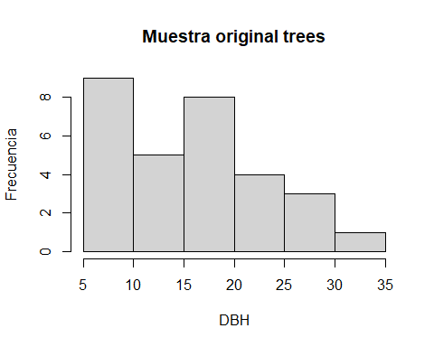
hist(trees.1$dbh,
main = "dbh < 10 cm. trees.1",
xlab = "DBH",
ylab = "Frecuencia")
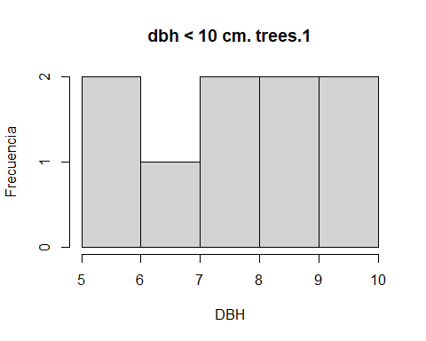
# Parte 3: Representación gráfica ----
# Histogramas ----
mamiferos <- read.csv("https://www.openintro.org/data/csv/mammals.csv")
hist(mamiferos$total_sleep)
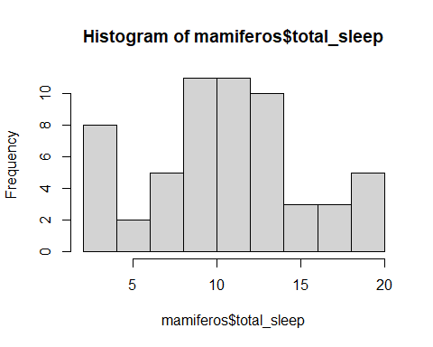
hist(mamiferos$total_sleep, # Datos
xlim = c(0,20), ylim = c(0,14), # Cambiar los límites de x & y
main = "Total de horas sueño de las 39 especies", # Cambiar el título
xlab = "Horas sueño", # Cambiar eje de las x
ylab = "Frecuencia", # Cambiar eje de las y
las = 1, # Cambiar orientación de y
col = "navajowhite") # Cambiar color de las barras
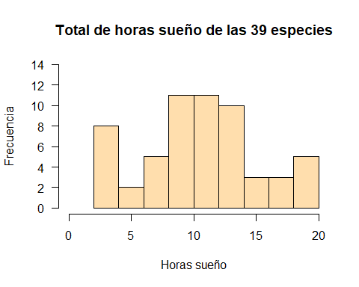
# Barplot o gráfico de barras ----
data("chickwts")
head(chickwts[c(1:2,42:43, 62:64), ])
## weight feed
## 1 179 horsebean
## 2 160 horsebean
## 42 226 sunflower
## 43 320 sunflower
## 62 379 casein
## 63 260 casein
feeds <- table(chickwts$feed) # Tabla de frecuencias por tipo de alimento
feeds
##
## casein horsebean linseed meatmeal soybean sunflower
## 12 10 12 11 14 12
barplot(feeds)
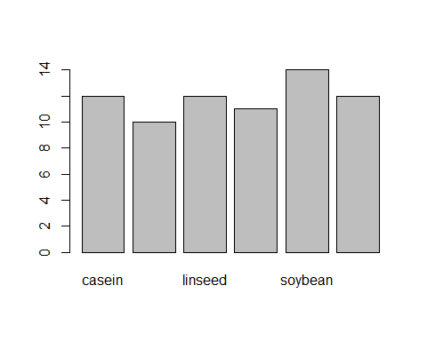
barplot(feeds[order(feeds, decreasing = TRUE)])
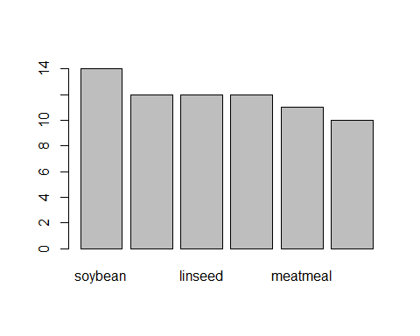
# Figura 10: barplot horizontal ----
# Ejercicio del laboratorio: "Ahora te toca a tí"
barplot(feeds[order(feeds)], # Orden creciente: la mayor queda arriba
horiz = TRUE, # Barras horizontales
las = 1, # Etiquetas horizontales
main = "Frecuencias por tipos de\n alimentación", # Título en dos líneas
xlab = "Número de Pollos", # Eje de las x
col = c("#FFCC00", "#FFD11A", "#FFD633", "#FFDB4D", "#FFE066", "#FFE680")) # Gradiente amarillo
